1．在某个系统的检测单元安装了电感式、电容式和光电式传感器各一个，目的是识别工件的颜色和材质。现有银色（金属）、黑色（塑料）和红色（塑料）三种工件，试分析说明如何识别这三种工件并将检测结果填表。（表格中填“+”表示有信号，“-”表示无信号）
传
感
器
工
件
参考答案：电感式传感器只对金属材质敏感，所以可以识别银色工件；光电式传感器对光敏感，可以识别非黑色工件；电容式传感器可以识别有无工件。检测结果如表。
 | 电感式 | 电容式 | 光电式
银色（金属） | + | + | +
黑色（塑料） | - | + | -
红色（塑料） | - | + | +

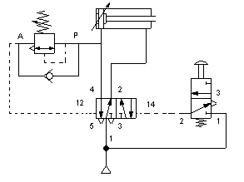
2．试说明图示回路中的各元件名称，并说明其工作原理。
二位三通手动换向阀

二位五通双气控换向阀
双作用气缸
单向顺序阀
参考答案：按下手动阀按钮，双气控换向阀换向右位工作，气缸活塞杆伸出；气缸活塞杆伸到前位后，无杆腔压力升高，单向顺序阀中顺序阀导通，双气控换向阀换向左位工作，气缸活塞杆缩回原位。

3、简述图示气压系统计数回路的工作原理。
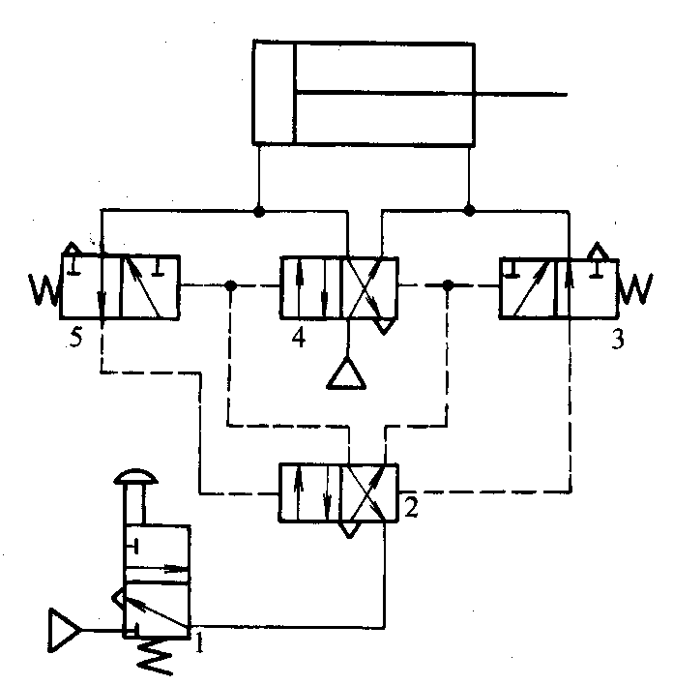
参考答案：设按下阀1时，气信号经阀2至阀4的左端使阀4换至左位，同时使阀5切断气路，此时气缸向外伸出；当阀1复位时，原通入阀4的左控制端的气信号经阀1排空，阀5复位，于是气缸无杆腔的气经阀5至阀2左端，使 阀2换至左位等待阀1的下一次信号输入。当阀1第二次按下后，气信号经阀2左位至阀4右控制端使阀4换至右位，气缸退回，同时阀3将气路切断。待阀1复位后，阀4右控制端信号经阀2阀1排空，阀3复位并将气导至阀2右端使其换至右位，又等待下一次信号输入。这样，第1、3、5次（奇数）按住阀1，则气缸伸出；第2、4、6（偶数）按下阀1，则气缸退回。

4、某带光电码盘的伺服电动机与滚珠丝杠直联（传动比1：1），光电码盘的角度分辨力为1024脉冲/r，丝杠螺距8mm，在数控系统伺服中断时间4s内共计脉冲数1024脉冲，则在该段时间里，工作台移动的距离是多少mm？伺服电动机转速是多少r/min。
参考答案：
工作台移动：1/1024r/脉冲×8mm/r×1024脉冲＝8mm。
伺服电动机转速：（1/1024r/脉冲×1024脉冲）/（4s/60）＝15r/min。

5、图中，M1为润滑油泵电动机，M2主轴电动机。要求润滑油泵电动机先启动，主轴电动机后启动；停止时，主轴电动机先停止，润滑油泵电动机后停止。试分析电路的工作过程。
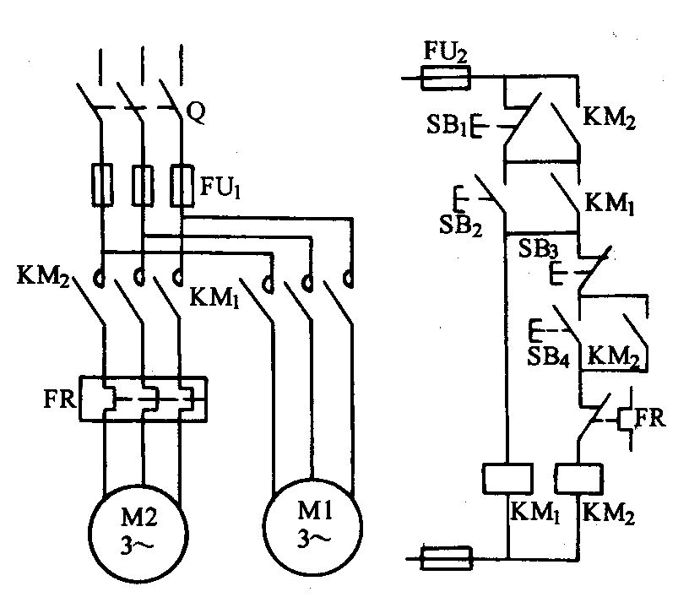
QS
参考答案：电动机组启动时，合上QS，按下SB₂, KM₁线圈得电自保，M1启动运转。再按下SB₄, KM₂线圈得电自保，M2启动运转，且将SB₁锁住。 电动机组停车时，先按下SB₃，KM₂线圈失电去自锁，M2停转。由于与SB₁并联的KM₂常开辅助触头已经复位，此时按下SB₁时，KM₁线圈失电去自保，M1停转。

6．试说明图示回路中的各元件名称，并说明回路动作过程。
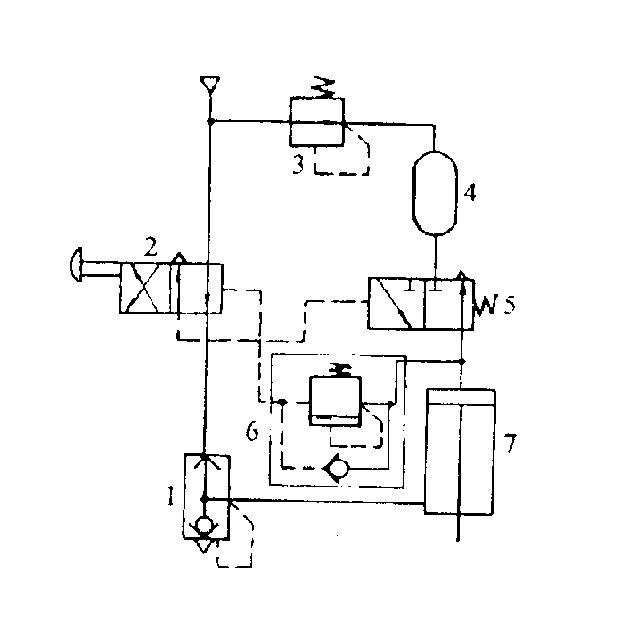
参考答案：
- 快速排气阀；2-二位四通手动换向气动复位换向阀；3-直动式减压阀；4-贮气罐；5-两位三通单气控换向阀；6-单向顺序阀；7-双作用缸
按换向阀2，换向使阀5换向，压缩空气通过3、4进入缸7的无杆腔，缸7伸出。当缸的活塞到顶头或负载过大时，无杆腔压力增加，单向顺序阀6导通，阀2换向，缸缩回。

7．简述PLC程序执行过程。
参考答案：
工作过程包括两部分：自诊断和通信响应的固定过程和用户程序执行过程。用户程序执行过程 PLC采用集中处理的方法，分为三个阶段进行。
①输入扫描 扫描方式读入所有输入端子上的输入信号，并将输入信号存入输入映象区，输入映象存储器被刷新。②程序执行 按梯形图程序顺序，自上而下，从左到右逐个扫描执行。③输出刷新 PLC将输出映象区中的输出变量送入输出锁存器，然后由锁存器通过输出模块产生本周期的控制输出。

8．在图示回路中，已知活塞运动时的负载F=1.2KN，活塞面积A=15×10⁻⁴m²，溢流阀调整值为P_{p}=4.5MPa，两个减压阀的调整值分别为P_{j1}=3.5PMa，P_{j2}=2MPa，如油液流过减压阀及管路时的损失不计，试确定活塞在运动时和停在终端位置处时，A、B、C三点的压力值。
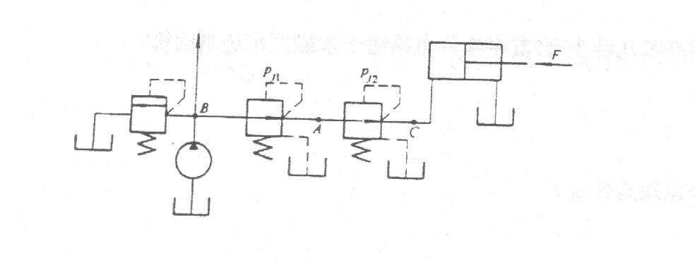
答案：p=1200/15*10⁻⁴⁼=0.8MP_{a} 活塞运动时p_{A}=p_{B}=p_{C}=0.8MP_{a}
到终点时 p_{A}=3.5MP_{a} p_{B}=4.5MP_{a} p_{C}=2MP_{a}
9．在对量程为10MPa的压力传感器进行标定时，传感器输出电压值与压力值之间的关系如下表所示，简述最小二乘法准则的几何意义，并讨论下列电压-压力曲线中哪条最符合最小二乘法准则？
测量次数I | 1 | 2 | 3 | 4 | 5
压力xi（MPa） | 2 | 4 | 5 | 8 | 10
电压yi（V） | 10.043 | 20.093 | 30.153 | 40.128 | 50.072
（1）y=5.00x-1.05
（2）y=7.00x+0.09
（3）y=50.00x-10.50
（4）y=-5.00x-1.05
（5）y=5.00x+0.07
答案：最小二乘法准则的几何意义在于拟和直线精密度高即误差小。将几组x分别带入以上五式，与y 值相差最小的就是所求，（5）为所求。

